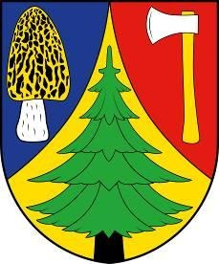
DAROVACÍ SMLOUVA

Obec Smržov
sídlo : 503 03 Smiřice, Smržov 11
IČO : 00269565
zast.: starostou obce Ing. Janem Machátem

jako dárce

a

jméno a příjmení: …………………....................... …………………...................
nar.: …………………....................... …………………..................
trvale bytem: …………………....................... …………………...................
jako obdarovaný

tímto dnešního dne, měsíce a roku uzavírají tuto darovací smlouvu

Obec Smržov jako dárce tímto poskytuje obdarovanému finanční částku ve výši 1 000,- Kč jako dar a obdarovaný tuto finanční částku jako dar přijímá.

Finanční dar se poskytuje na částečnou úhradu obdarovaných vynaložených nákladů na zájmovou činnost svého dítěte:

Jméno a příjmení: …………………….......................
nar.: ………………………………….
bytem: …………………….......................

Ve Smržově dne:………………………..

…........................... …........................ ............................
Obec Smržov obdarovaný obdarovaný
dárce

Nárok na finanční dar má občan s trvalým pobytem v obci Smržov splňujcící tyto podmínky: - je zákonným zástupcem osoby s trvalým pobytem v obci Smržov – dítěte, které si plní povinnou školní docházku, - prokáže, že pro daný školním roce uhradil na zájmovou činnost svého dítěte částku minimálně 1 000,-Kč. V případě, že oba rodiče nezl. dítěte mají v obci Smržov trvalé bydliště, žádají o dar společně.

